- Личный кабинет ресивера - http://upconcurrency.cc:3000/
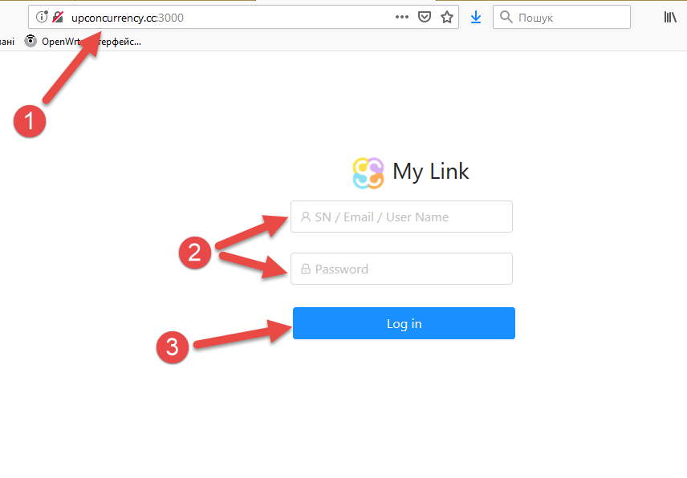
- Для входа: Логин=Серийный Номер (12 цифр), Пароль=Контрольные 4 цифры сер. ном. (берем в меню ресивера Информация)
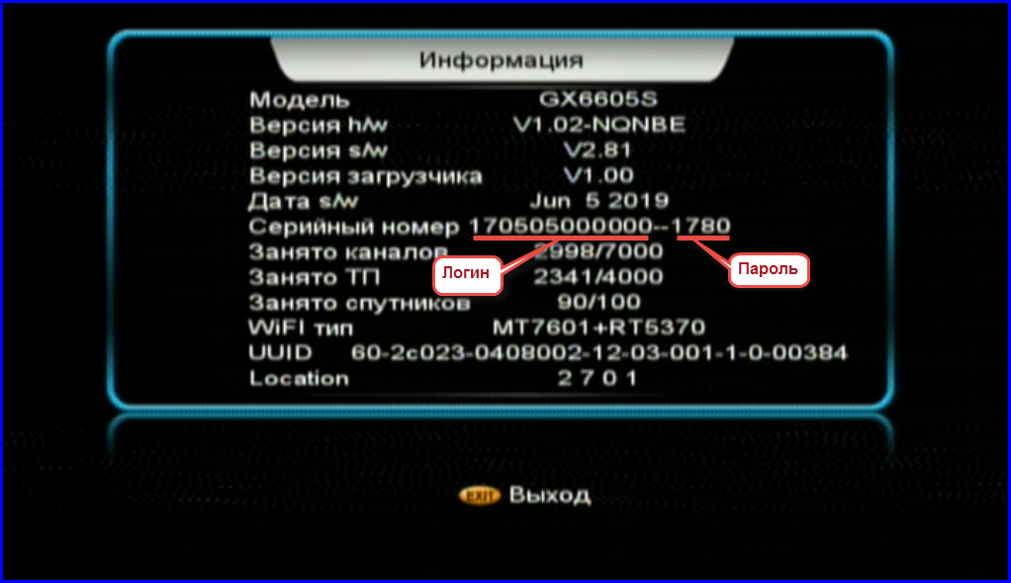
- В кабинете возможно Создавать/Удалять свои Категории.
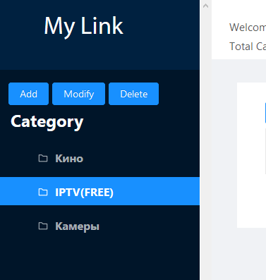
- В которых уже формировать списки для просмотра
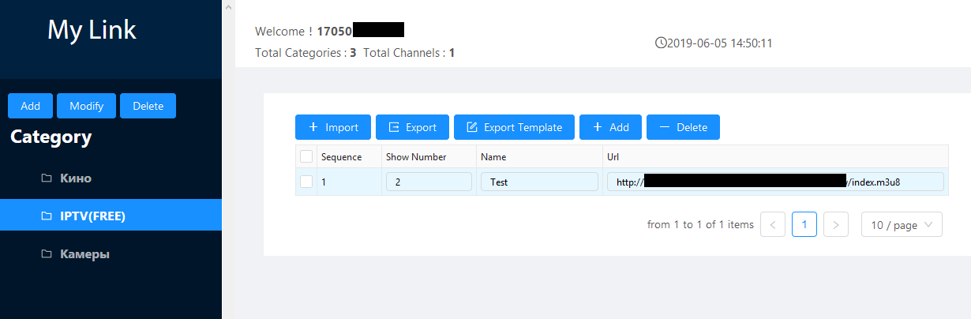
- Вся информация с кабинета автоматически будет отображаться на ресивере при загрузке сервиса MyLink.
